Огнеборцы рассказали жителям про технику спасения

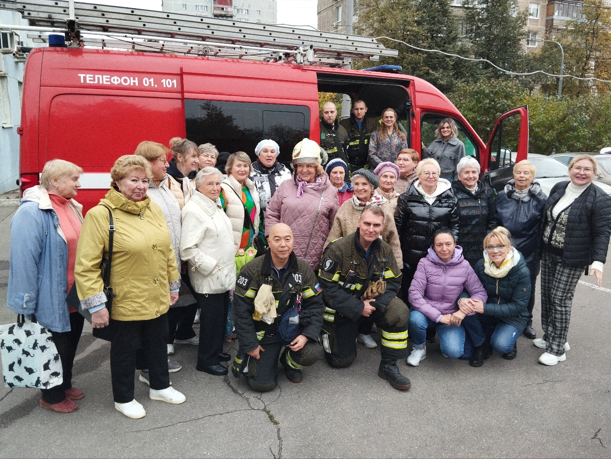

Вопрос пожарной безопасности интересует жителей не только для соблюдения современных норм и требований противопожарных защиты, но и для формирования полноценного представления об опасностях возгораний в домах и квартирах.

Чтобы люди были достаточно осведомлены о процессах, протекающих во время пожара, Управление по ЮЗАО Департамента ГОЧСиПБ организовало встречу жителей района Зюзино со спасателями, которые не понаслышке знают коварство огня и почти ежедневно борются с ним, сохраняя здоровье и имущество горожан.

На занятии жители узнали о функционале автомобиля быстрого реагирования, о боевых задачах, которые возлагаются на пожарных, а также получили важные знания о правилах поведения в экстренных ситуациях, связанных с опасными факторами пожара.

«Внимание собравшихся особенно привлекла установка гидроабразивной резки «Кобра», благодаря которой удается прорезать струей воды даже стены и тем самым обеспечить безопасное тушение пожара в помещениях, блокирующих доступ к пострадавшим. Жителям было интересно узнать больше о нашей работе и заодно получить знания о предупреждении пожара», - отметил командир отделения пожарно-спасательного отряда №203 Станислав Ким.